Для заметок  ________________________________________________________________________________________________________________________________________________________________________________________________________________________________________________________________________________________________________________________________________________________________________________________________________________________________________________________________________________________________________________________________________________________________________________________________________________________________________________________________________________________________________________________________________________________________________________________________________________________________________________________________________________________________________________________________ | Бюджетное учреждение Ханты-Мансийского  автономного округа - Югры  «Сургутский районный центр социальной адаптации  для лиц без определенного места жительства»  Памятка бездомному  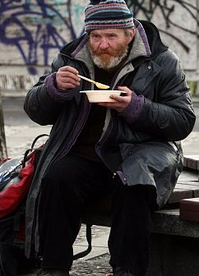  г. Сургут, 2023 год

Если тебе необходимы:  - бытовое устройство и медицинское обслуживание, если ты отчаялся, не видишь выхода из создавшейся ситуации и нуждаешься в помощи психолога  Если тебе нужна помощь:  - в восстановлении утраченных документов, удостоверяющих личность;  - в восстановлении трудового стажа;  - в оформлении пенсии;  - в медицинском освидетельствовании на группу инвалидности.  ОБРАЩАЙСЯ по адресу: 628450, Ханты-Мансийский автономный округ - Югра, Сургутский район, дорога Сургут-Нефтеюганск 63 км, Реабилитационный центр, строение 1  Телефон 8(3462) 550 973, 8(3462) 419-662 | Отделениями учреждения предоставляются следующие услуги:  Отделение социальной адаптации:  - Предоставление проживания, питания, мягкого инвентаря и других социально-бытовых услуг.  • Восстановление паспорта, трудового стажа.  • Регистрация по месту пребывания.  • Оформление медицинского полиса, СНИЛС, пенсии.  - Оформление в дома-интернаты, содействие в выезде на постоянное место жительства.  - Восстановление родственных связей.  • Получение технических средств реабилитации (для инвалидов).  Отделение милосердия:  - Обеспечение ухода лицам, нуждающимся в постоянном постороннем уходе.  • Оказание медицинской помощи.  • Оформление инвалидности.  Отделение комплексной реабилитации и абилитации:  • Организация трудовой реабилитации.  • Содействие в трудоустройстве.  • Психологическая помощь.  • Организация досуга.

Для получения услуг в полустационарной форме (в круглосуточном режиме) граждане, признанные нуждающимися в социальном обслуживании, зачисляются в учреждение  Местонахождение учреждения:  Сургутский район,  дорога Сургут-Нефтеюганск 63 км  Услуги в полустационарной форме оказывают:  - отделение социальной адаптации  - отделение милосердия  - отделение комплексной реабилитации и абилитации  - социально-медицинское отделение  Телефон для справок:  8 (3462) 55-09-73, 8(3462) 41-96-62  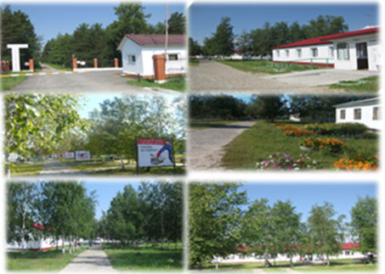 | АНО «Центр социальной помощи «Шаг вперед» отделение ночного пребывания  предоставляет следующие услуги по адресу г.Сургут ул. Пионерная д.2:  - Проведение санитарной обработки получателя социальных услуг (стрижка, бритье).  - Предоставление для ночлега отдельного койко-места с комплектом постельных принадлежностей и предметами личной гигиены (мыло, полотенце).  - Проведение первичного медицинского осмотра.  - Оказание первой и экстренной доврачебной помощи.  - Предоставление питания.  - Индивидуальное консультирование  - Обработка одежды гражданина в дезинфекционной камере.  Прием граждан ежедневно - 19:00  Убытие гражданина из отделения - 07:00  Получателям социальных услуг койко-место для ночлега предоставляется бесплатно на двенадцать часов в сутки не более шестидесяти дней в год, а сверх того – за плату либо частичную плату при наличии свободных мест.
Как самостоятельно восстановить  паспорт:  Приказ ФМС России от 30.11.2012 № 391  (ред. от 02.02.2015) "Об утверждении Административного регламента Федеральной миграционной службы по предоставлению государственной услуги по выдаче и замене паспорта гражданина Российской Федерации, удостоверяющего личность гражданина Российской Федерации на территории Российской Федерации"  Исчерпывающий перечень документов, необходимых в соответствии  с нормативными правовыми актами  для предоставления государственной услуги  1. Заявление о выдаче (замене) паспорта по форме № 1П, заполненное от руки или машинописным способом гражданином, лично обратившимся за получением паспорта.  2. Свидетельство о рождении. В случае отсутствия у гражданина свидетельства о рождении ему рекомендуется обратиться в орган ЗАГС на территории Российской Федерации по месту регистрации рождения или по месту жительства для получения повторного свидетельства о рождении. | При невозможности представления свидетельства о рождении (повторного свидетельства о рождении) в случае регистрации рождения компетентными органами иностранного государства, а также при подтверждении органом ЗАГС на территории Российской Федерации невозможности выдачи свидетельства о рождении (повторного свидетельства о рождении), паспорт может быть выдан на основании других документов, подтверждающих сведения, необходимые для его получения.  3. Две личные фотографии (идентичные и соответствующие возрасту заявителя на момент подачи заявления о выдаче (замене) паспорта) в черно-белом или цветном исполнении размером 35 x 45 мм с четким изображением лица строго в анфас без головного убора.  4. Документы, необходимые для проставления обязательных отметок в паспорте: документы воинского учета (при наличии соответствующего основания); свидетельство о заключении брака, свидетельство о расторжении брака (при наличии указанного факта); свидетельства о рождении детей, не достигших 14-летнего возраста (при наличии).

5. Реквизиты квитанции об уплате государственной пошлины.  Паспорта выдаются гражданам:  в 10-дневный срок со дня приема подразделениями всех необходимых документов (или заявления о выдаче (замене) паспорта и личной фотографии в форме электронных документов) в случае оформления паспорта по месту жительства, а также в связи с утратой (похищением) паспорта, если утраченный (похищенный) паспорт ранее выдавался этим же подразделением;  в 2-месячный срок со дня приема подразделениями всех необходимых документов (или заявления о выдаче (замене) паспорта и личной фотографии в форме электронных документов) в случае оформления паспорта не по месту жительства или в связи с утратой (похищением) паспорта, если утраченный (похищенный) паспорт ранее выдавался иным подразделением.  За выдачу паспорта взимается государственная пошлина в размере 300 рублей, за выдачу паспорта взамен утраченного или пришедшего в негодность – 1500 рублей.  Для восстановления паспорта  обращайтесь по адресу:  г. Сургут, ул. Профсоюзов, д. 54,  пос. Солнечный, ул. Строителей, д 2. | Советы медиков  Туберкулез – сложное инфекционное заболевание. Большой риск заражения туберкулиновой палочкой в районе Крайнего Севера чрезвычайно высок в связи с морозоустойчивостью этой инфекции.  Способ заражения  Распространяется воздушно-капельным путем. Микобактерии туберкулеза могут находиться водоемах, реках. Употребление из таких водоемов воды даже для хозяйственных целей существенно увеличивает инфицированность и заболеваемость туберкулезом. При заражении больных человеческим видом микобактерий туберкулезный процесс чаще возникает в органах дыхания. Инфицирование бычьим видом микобактерий происходит алиментарным путем (т.е. с пищей) в этом случае, кроме легких, могут поражаться почки, глаза, половые органы, лимфатические узлы, кожа.  Признаки  Сама по себе инфекция никак не дает о себе знать. Лишь когда инфекция переходит в активную форму болезни, бактерии «просыпаются» и начинают усиленно размножаться. При этом у больного проявляются следующие симптомы: боли в груди, быстрая утомляемость и появление общей слабости, снижение или отсутствие аппетита, потеря веса, появление одышки при небольших физических нагрузках, значительное повышение
температуры, кашель или покашливание с выделением мокроты (возможно с кровью).  Лечение.  Если вы заподозрили туберкулез у себя или своих близких, немедленно обратитесь к врачу в противотуберкулезный диспансер.  Профилактика.  Ежегодная флюорография органов грудной клетки.  Описторхоз – инфекционное заболевание с поражением печени.  Способ заражения.  Происходит при употреблении в пищу рыбы карповых пород в некачественно обработанном виде.  Признаки.  Острая фаза характеризуется повышением температуры, головной болью, недомоганием, отеками, сыпью, болями в мышцах, суставах.  Лечение.  Для лечения применяют препараты, действующие на плоских червей. Применяются строго по назначению врача.  Профилактика.  Меры личной профилактики просты: варить рыбу в течение 15 минут; жарить в жире до 20 минут; солить мелкую рыбу в течение 14 дней, крупную в течение 40 суток с добавлением 2 кг соли на 10 кг рыбы. Личинки описторхий погибают и при низкой температуре (минус 40 градусов в толще рыбы) в течение 7 часов. | Пищевые (алкогольные) отравления – это заболевания, вызванные употреблением в пищу (питье) зараженного бактериями или токсинами продукта.  Способ заражения  Отравление происходит при попадании в организм ядовитых веществ.  Признаки  Признаками кишечного (алкогольного) отравления являются головная боль, тошнота, рвота, диарея, периодическая боль и спазмы в животе, резкое повышение температуры, до 39-40 градусов.  Лечение  Необходимо активизировать рвоту с помощью обильного питья (до 2-х литров). Токсины следует сорбировать с помощью активированного угля. Его принимают из расчета 1 таблетка на каждые 10 килограммов веса тела, 3 раза в день. При сильных коликах недопустим прием антибиотиков или спазмолитиков, единственное, что разрешается выпить – это таблетка Но-шпы, и обязательно, обратиться к врачу.  Профилактика  Необходимо регулярно мыть руки с мылом, перед и после приема пищи, а также после каждого посещения общественных мест (рынки, магазины, больницы, офисы, транспорт), тщательно мыть горячей водой овощи и фрукты. При покупке продуктов питания обращать внимания на условия их хранения, сроки реализации, внешний вид.

Первая помощь при обморожении (отморожении)  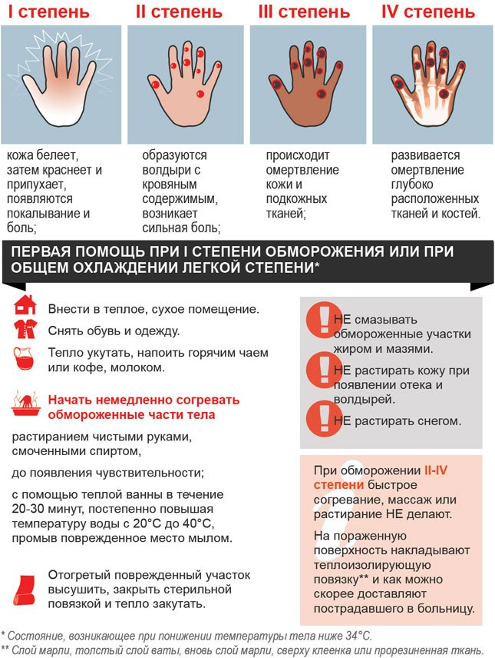 | 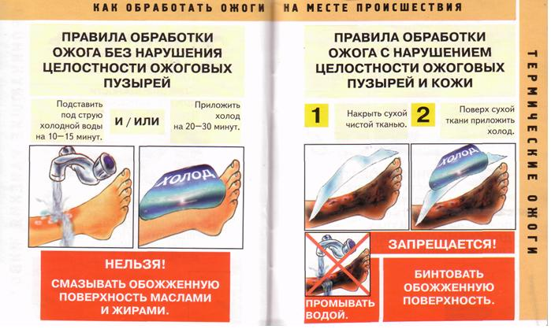
От спасенных

«Альтернативой» шанс нам выдан,
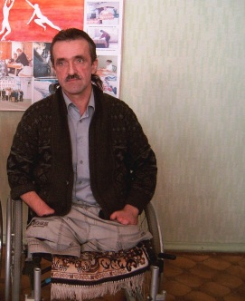
Иными в мир вернуться вновь.
Забыто прошлое, обиды,
Воскресла к ближнему любовь!

Подобных мест в России мало,
Где падшим руку подадут.
Гнала по жизни нас опала,
Молва и власти, ну, а тут!

Поклон земной от нас Вам, Люди,
Что не оставили в беде.
Бог видит, он Вас не забудет,
Воздаст на праведном суде!
Человеческая душа бесценна,
кто спасает людские души – свят!
Я Вас искренне люблю!
А. Костюченко
